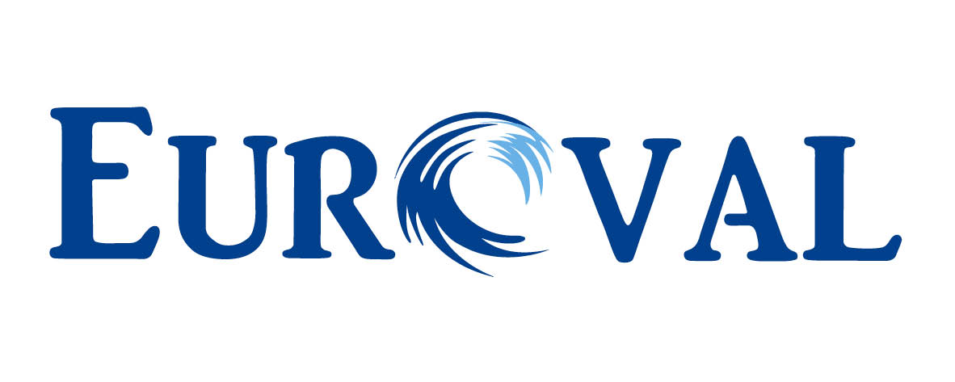


EUROVAL TURIZEM d.o.o.: Ulica heroja Bračiča 6,Maribor
Tel.: 00386 2 234 90 96

PRIJAVNICA ZA OBISK STROKOVNEGA SEJMA

HOTELS & GAST 2016 DUNAJ

04.april – 05.april 2016

NA STROKOVNO EKSKURZIJO PRIJAVLJAMO:  Ime in priimek | GSM št.  prijavljene osebe | El. pošta prijavljene osebe

1.

2.

3.

4.
PODATKI O PLAČNIKU:
Podjetje - fizična oseba:

Ulica: | Davčna številka:

Kraj:
Podjetje je član Obrtno-podjetniške zbornice: (obkrožite) | DA NE
Email: | Telefon:
PRIJAVA: PROSIMO, POŠLJITE NA EMAIL: vesna.urosevic@euroval.si ali PO FAX-u : 02-2349092
ROK ZA PRIJAVO: NAJKASNEJE DO 29.03.2016 !
Dodatne storitve - želeno obkrožite in vpišite število oseb:
- Zavarovanje odpovedi potovanja: 10,85 EUR po osebi DA NE
- Enoposteljna soba 35 EUR (število:______) DA NE
Vstopno mesto (obkrožite): LJUBLJANA / CELJE / MARIBOR

Dodatne informacije: Turistična agencija Euroval turizem d.o.o. Maribor. tel: 02/ 234 90 90 vesna.urosevic@euroval.
Kontakt na OZS: Vlasta Markoja, Sekretarka sekcije 01/5830 571 ali vlasta.markoja@ozs.si

Plačilo: EUROVAL TURIZEM d.o.o., Ulica heroja Bračiča 6, 2000 Maribor po računu pred odhodom.
Strinjamo se s programom, plačilnimi in splošnimi pogoji agencije Euroval turizem d.o.o., ki so na voljo na www.euroval.si.

Datum: Žig Podpis odgovorne osebe:

